Приложение № 1
к постановлению главного управления архитектуры и градостроительства Рязанской области
от 30 сентября 2025 г. № 850-п

Внесение изменений в правила землепользования и застройки муниципального образования – Дубровическое сельское поселение Рязанского муниципального района Рязанской области

в части изменения территориального зонирования территории, расположенной в пределах кадастровых кварталов 62:15:0050503 и 62:15:0050504 и отнесенной к территориальной зоне «Зона озелененных территорий общего пользования (лесопарки, парки, сады, скверы, бульвары, городские леса)»
(за исключением образуемого земельного участка площадью 262841 кв.м, в соответствии с перечнем координат характерных точек) на зону «Зона застройки индивидуальными жилыми домами»
Фрагмент карты градостроительного зонирования Масштаб 1:10 000
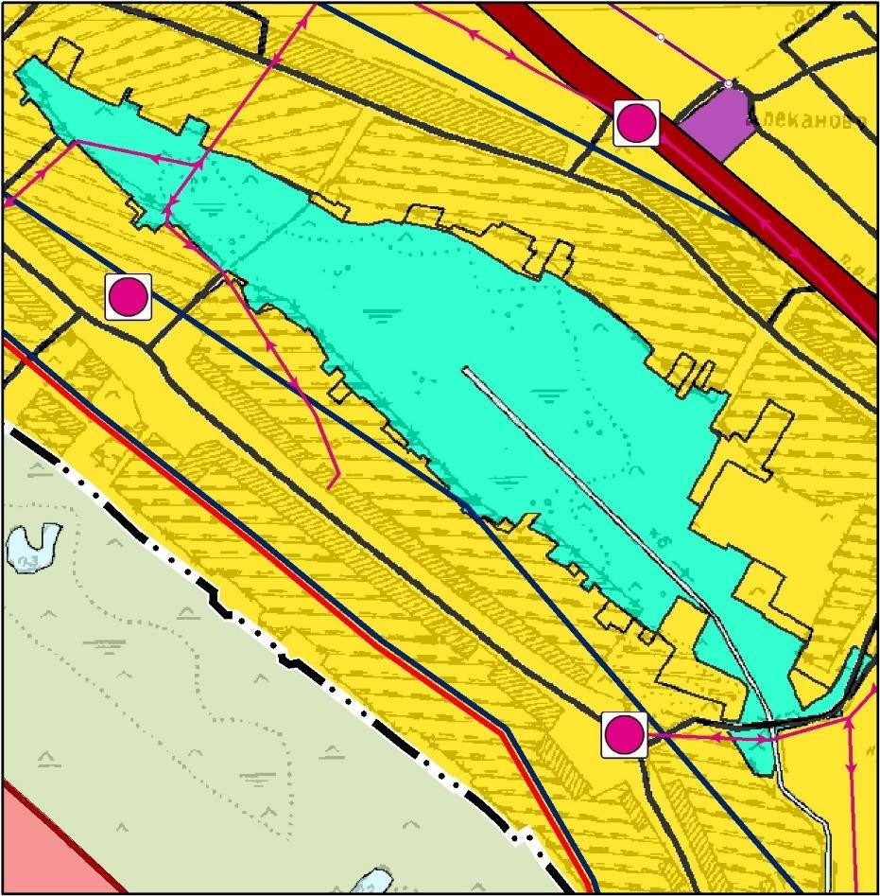
Условные обозначения

Границы единиц административно- территориального деления Российской Федерации
Граница населенного пункта Территориальные зоны
Зона застройки индивидуальными жилыми домами
Многофункциональная общественно-деловая
зона
Зона сельскохозяйственных угодий Зона озелененных территорий общего


пользования (лесопарки, парки, сады, скверы, бульвары, городские леса)

Зона отдыха Электрические подстанции
Электрическая подстанция 10 кВ
Автомобильные дороги
Автомобильные дороги регионального или межмуниципального значения Автомобильные дороги местного значения Улично-дорожная сеть сельского населенного пункта
Улица в жилой застройке Поверхностные водные объекты
Водоток (река ручей канал)
Водоем (озеро, пруд, обводненный карьер, водохранилище)
Зоны затопления и подтопления Зона затопления
Зона подтопления
Распределительные трубопроводы для транспортировки газа
Газопровод распределительный низкого давления

